Требования к оформлению

(в виде текстового документа)
(См. «Методические рекомендации по MS Word» в Приложении 5)
Текст набирается в программе Microsoft Word, печатается на одной стороне листа формата А4 и содержит примерно 1800 печатных знаков на странице (считая пробелы между словами и знаки препинания): шрифт Times New Roman, очертание обычное, цвет - черный, размер — 14 пунктов, междустрочный интервал — полуторный, поля «Обычные»; абзац должен быть равен 1,5 см.
Большие таблицы, иллюстрации и распечатки (занимающие более 50% печатного листа) рекомендуется размещать в приложении. Объем приложений не ограничивается.
Страницы работы следует нумеровать арабскими цифрами, соблюдая сквозную нумерацию по всему тексту работы. Номер страницы должно быть указан в нижнем колонтитуле по центру. Шрифт - 10 пунктов. Номер страницы на титульном листе (Приложение 1) и на листе с оглавлением не проставляют.
Красная строка (абзац) имеет отступ равный 1,5 см - 5 печатных знака.
Слова «Оглавление», «Введение», «Заключение» пишут по центру с прописной буквы (шрифт - 16, «полужирный») и включают в содержание работы. Данные заголовки не нумеруют.
Оглавление работы выполняется по установленному образцу и расположено на странице 2.
Основная часть работы состоит из глав, разделов, подразделов, пунктов и подпунктов (при необходимости). Главы должны иметь порядковые номера в пределах всей работы, обозначенные арабскими цифрами без точки в конце (шрифт - 16, «полужирный»). Разделы (шрифт - 14, «полужирный») должны быть пронумерованы в пределах каждой главы. Номер раздела состоит из номера главы и номера раздела, разделенных точкой. В конце номера раздела ставится точка. Наименование глав и разделов следует записывать с прописной буквы без точки в конце, не подчеркивая. Перенос слов в заголовках не допускаются.
Расстояние между заголовком и текстом должно быть 15 мм, а между заголовками главы и раздела - 8 мм.
Каждую главу следует начинать с новой страницы.
Нумерация пунктов должна быть в пределах раздела. Пункты, как правило, заголовков не имеют и при необходимости могут быть разбиты на подпункты, которые должны иметь порядковую нумерацию в пределах каждого пункта, Например, 4.2.1.1., 4.2.1.2. и т. д.
Пример 1.

Глава 1. Составление и оформление документов
- Информационно-справочные документы
В состав информационно-справочных документов, как правило, включают:
- докладная записка;
- служебная записка;
Формулы, содержащиеся в работе, располагают на отдельных строках без отступа (красной строки), нумеруют сквозной нумерацией арабскими цифрами, которые пишут на уровне формулы справа в круглых скобках. Формулы предпочтительней набирать в Microsoft Equation 3.0. или с помощью встроенного в MS Word Математического пакета. Все используемые обозначения необходимо пояснить, если они не были пояснены ранее в тексте.
Пример 2.
Площадь трапеции вычисляется по формуле
S = ^-h
2
где а - основание трапеции, см;
b - основание трапеции, см;
h - высота трапеции, см.
Допускается нумерация формул в пределах главы. В этом случае номер формулы состоит из номера главы и порядкового номера формулы, разделенных точкой, например, (2.4). Формулы, помещаемые в приложениях, должны нумероваться отдельно арабскими цифрами в пределах каждого приложения. Все используемые в работе материалы даются со ссылкой на источник. В тексте в конце того предложения, где нужно сослаться на какой-то источник в квадратных скобках ставится номер, под которым он значится в списке использованных источников, и номер страницы, например, [5, с. 42]. В ссылках на главы, разделы, формулы, перечисления следует указывать их порядковый номер. Примеры: в главе 3, пп. 3.3.4., перечисление, а в формуле (3). (Приложение 3)
Сокращение слов в тексте не допускается, кроме установленных следующими ГОСТами: ГОСТ 2.316. ГОСТ Р21. 1101, ГОСТ7.12. Условные буквенные и графические обозначения должны соответствовать установленным стандартам (ГОСТ 2.105). Обозначение единиц физических величин необходимо применять в соответствии с ГОСТом 8.417, СН 528.
Текст работы должен быть кратким, четким и не допускать различных толкований. В нем не допускается сокращение обозначения единиц физических величин, если они употребляются без цифр (за исключением обозначения единиц физических величин в таблицах и в расшифровках буквенных обозначений, входящих в формулы и рисунки).
Таблица, представленная в работе должна иметь название. Название таблицы следует писать с прописной буквы и выровнять по центру.
Разделять заголовки и подзаголовки диагональными линиями не допускается. Заголовки граф могут быть записаны параллельно или перпендикулярно (при необходимости) строкам таблицы.
Таблицы следует нумеровать арабскими цифрами сквозной нумерацией (в Приложении используется своя сквозная нумерация). Допускается нумерация таблиц в пределах главы. В этом случае номер таблицы состоит из номера главы и порядкового номера таблицы, разделенных точкой.
Над верхним правым углом таблицы помещают надпись «Таблица ...» с указанием ее номера. Пример: Таблица 1 (после цифры 1 точка не ставится).
Повторяющийся в графе таблицы текст, состоящий из одиночных слов, чередующихся с цифрами, допускается заменять кавычками. Если повторяющийся текст состоит из двух и более слов, то при первом повторении его заменяют словами «То же», а далее кавычками. Ставить кавычки вместо повторяющихся цифр, марок, знаков, математических символов нельзя.
На все таблицы работы должны быть даны ссылки в тексте. Например, Расходы на оплату труда составляют 40 000 рублей (Таблица 1). В конце номера таблицы ставится точка.
К тексту и таблицам могут даваться примечания. Причем для таблиц текст примечаний должен быть приведен в конце таблицы под линией, обозначающей окончание таблицы. Примечания следует выполнять с прописной буквы. Если примечание одно, его не нумеруют. После слова «Примечание» ставится точка. Текст примечания начинается тоже с прописной буквы. Несколько примечаний нумеруют по порядку арабскими цифрами.
Пример 3.
Таблица 1
Расходы на оплату труда
Должность | Количество | Зарплата, руб
Г енеральный директор | 1 | 25000
Бухгалтер | 1 | 15000
Итого: | 2 | 40000
В случае, если таблица не помещается на одну страницу, можно поступить

следующим образом
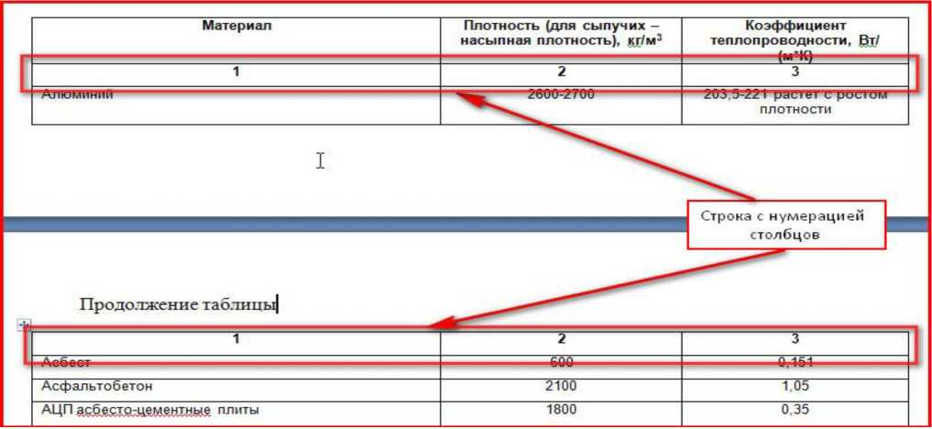

Иллюстрации, схемы и графики должны выполняться с применением средств компьютерных графических процессоров. Иллюстрации могут быть расположены как по тексту работы, так и в приложении. Их следует нумеровать арабскими цифрами сквозной нумерацией, за исключением иллюстраций приложений, внизу под рисунком посередине. Если рисунок один, то он обозначается так: Рис. Допускается нумеровать иллюстрации в пределах главы. Пример: Рис. 1.1.
Иллюстрации должны иметь пояснительный текст (подписи к иллюстрациям). Например, Рис. 1 Трапеция.
Иллюстрации, таблицы, текст вспомогательного характера допускается давать в виде приложений.
Пример 4.
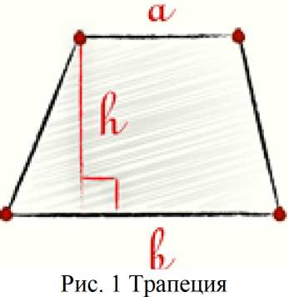

Приложение оформляют как продолжение работы на последующих ее листах. Каждое приложение следует начинать с новой страницы. Слово «Приложение» пишут в верхнем правом углу, обозначая его порядковый номер арабскими цифрами.
Приложение должно иметь заголовок, который пишут с прописной буквы отдельной строкой. Если в работе одно приложение, оно обозначается так: Приложение. В тексте на все приложения должны быть ссылки. Пример: (Приложение 2). На отдельные данные, приведенные в курсовой работе, даются сноски.
Страницы с Приложениями не нумеруются, в оглавлении не указываются номера страниц.
Оформление сносок в конце работы (концевые). Сразу после цитаты в квадратных скобках указывают порядковый номер цитируемого источника по списку литературы и, если это требуется, номер цитируемой страницы. В конце работы оформляют список использованных источников информации, в котором под соответствующим номером дают полные библиографические сведения об источнике.
Пример оформления ссылки:
«Текст цитаты» [1, с.25]. (т.е. источник, указанный в списке использованных источников информации под номером 1, 25-я страница этого источника).
Список использованных источников информации приводится в конце работы перед Приложением и составляется в алфавитном порядке. Список использованной литературы представляет собой перечень использованных источников со сквозной нумерацией в следующем порядке:
- международные нормативно-правовые акты;
- Конституция РФ;
- Федеральные конституционные законы РФ;
- Федеральные законы РФ;
- Указы Президента РФ;
- постановления Правительства РФ;
- нормативные акты субъектов РФ;
- учебники, монографии, диссертации и т.п.;
- статьи из периодических изданий;
- справочники;
- Интернет-ресурсы.
Сведения о книгах (монографии, учебники, справочники и т. п.) должны включать фамилию и инициалы автора (авторов), название книги, город, издательство, год издания, количество страниц. При наличии трех и более авторов допускается указывать фамилию и инициалы только первого из них и слова «и др.» Наименование места издания необходимо приводить полностью в именительном падеже, допускаются сокращения названий только двух городов: Москвы (М) и Санкт-Петербурга (СПб).
Сведения о статье из периодического издания должны включать фамилию и инициалы автора, название статьи, название издания (журнала), название серии, год выпуска, том, номер издания (журнала), страницы, на которых помещена статья.
Пример включения в список использованных источников информации нормативно-правового акта:
- Гражданский кодекс Российской Федерации от 26.01.1996 г. N 14-ФЗ ст. 426, ч. 2 глава 42 (ред. от 29.07.2018)
- Федеральный закон от 02.12.1990 № 395-1 «О банках и банковской деятельности» (ред. от 23.05.2018)

